Web控件简介：

Web控件基本概念：

Web控件和HTML控件不一样，HTML控件是将HTML标注对象化，让我们的程序代码比较好控制以及管理这些控件；不过基本上它还是转成相对应的HTML标注。而Web控件的功能比较强，它会依Client端的状况产生一个或多个适当的HTML控件，它可以自动侦测Client端浏览器的种类，并自动调整成适合浏览的输出。Web控件还拥有一个非常重要的功能，那就是支持Data Binding；这种能力可以和资料源连接，用来显示或修改数据源的数据。

Web控件一般可以分为**四种类型**：

* 内建控件 对应一般的HTML元素
* 清单控件 提供选项给使用者选择
* 丰富控件 提供许多以前没有的控件
* 验证控件 提供数据验证控件

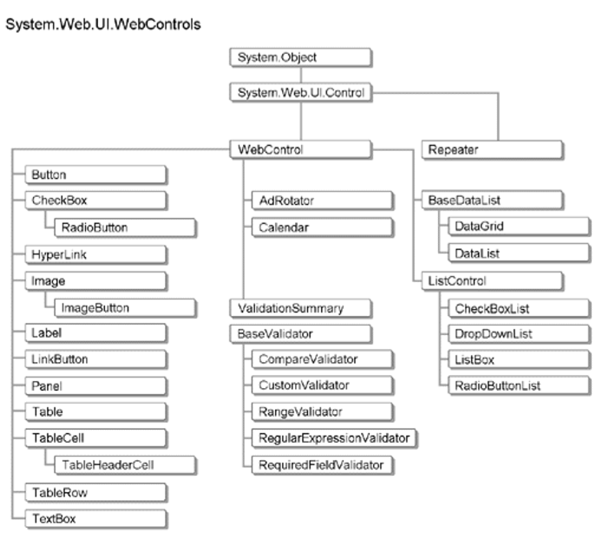

Web控件的基础属性

所谓基础属性就是所有的Web控件共同都有的属性

这些属性有：

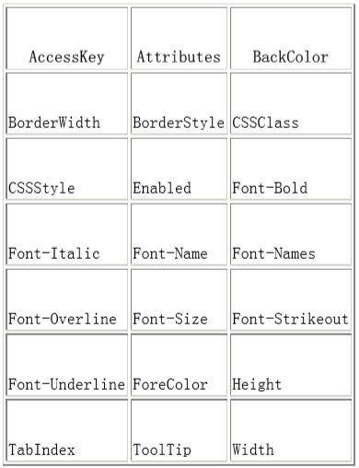

AccessKey属性：

这个属性可以用来指定键盘的快捷键。我们可以指定这个属性的内容为数字或是英文字母，当使用者按下键盘上的“ALT”再加上我们所指定的值时，表示选择该控件。例如指定下例范例指定web控件button的AccessKey属性为【A】，当使用者按下【ALT】+【A】时即表示按下了按钮：

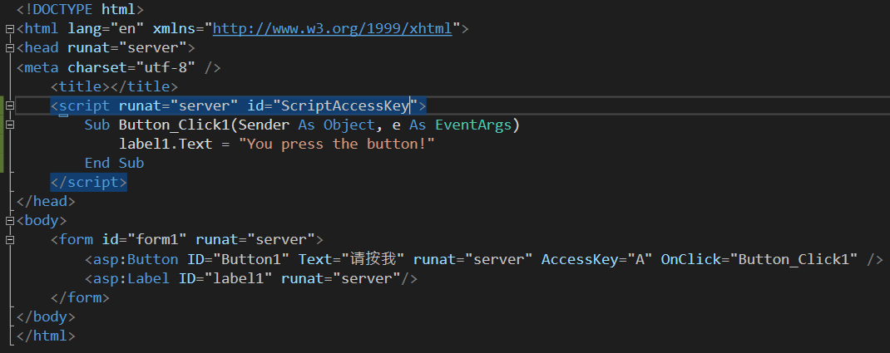

上述程序无论是直接按下了按钮或是按下【ALT】+【A】，都会触发Button_Click1事件对应的程序。

Backcolor属性

设定对象的背景色

BorderWidth属性

可以用像素来设定Web控件的边框宽度，不过在有些能力较差的浏览器上无法显示。



Bordercolor属性

本属性可以用来设定外框的颜色。

BorderStyle属性

本属性可以用来设定对象的外框样式。

Enable属性

本属性用来决定控件是否正常工作。默认为True，表示该控件有效。正好与Disabled属性相反。

TabIndex属性

用来设定当使用者按下【Tab】按钮时，web控件跳转的顺序。最小的值先被选中。

ToolTip属性

就是小提示，设定本属性时，当使用者停留在web控件上时就会出现提示的文字。

**内建控件**

内建控件指的是button、hyperlink、textbox等常会用在网页制作上的web控件，使用web控件可以很快地为网页加入基本的操作接口。

* Label Web控件

Label web控件是最简单的控件，主要作用是用来显示文字。

当我们使用程序来改变其显示的文字时，只要改变它的text属性即可。

* Image控件

Image控件是用来显示图片。



Image web控件最重要的属性是imageUrl。

* HyperLink控件

HyperLink控件可以用来设定超级链接，就是HTML元素的<A>标注.



NavigateURL属性为欲浏览的地址,而Target属性可以在有设框架的网页上,决定此链接要开启哪个框架或另外开启新的窗口.text则为小提示.

* Button Web控件

Button控件是网页设计相当重要的web控件.它主要作用在于接收使用者的Click事件,并执行相对应的事件程序来完成程序的处理.

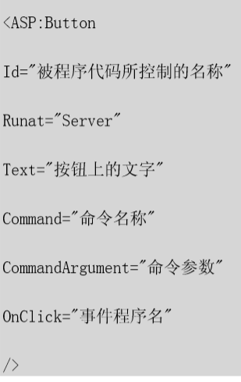

要使用button web控件的Click事件,除了要指定Onclick=”事件名称”外,另外还必须将对象放在窗体标注中才会动作,不然将会没有作用.至于command以及commandArgument属性可以用来和DataList等控件配合使用。

* LinkButton web控件

LinkButton web控件的功能和button web控件一样，只不过它是类似超级链接的文字接口。

与button的不同是一个是按钮图形，一个是文字链接。

* ImageButton web控件

作用和上面两个控件一样，不过这个控件是用图片来当做按钮。

这里需要注意的是事件程序的参数接收。Imagebutton web控件在触发click事件时，会传递使用者在图形的哪个位置上按下鼠标按钮；所以参数e的姿态要更改为ImageClickEventArgs，若还是之前的EventArgs将会发生错误。

* TextBox web控件

这个控件和<input type=”Text”>,<input type=”Password”>以及<TextArea>这三个HTML元素，都一样用来接收键盘键入的数据；不过TextBox可以用来取代上述三种HTML元素。

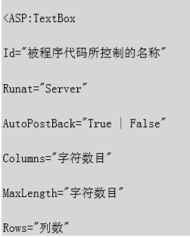

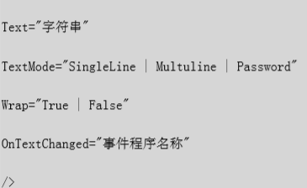

TextBox web控件的属性说明

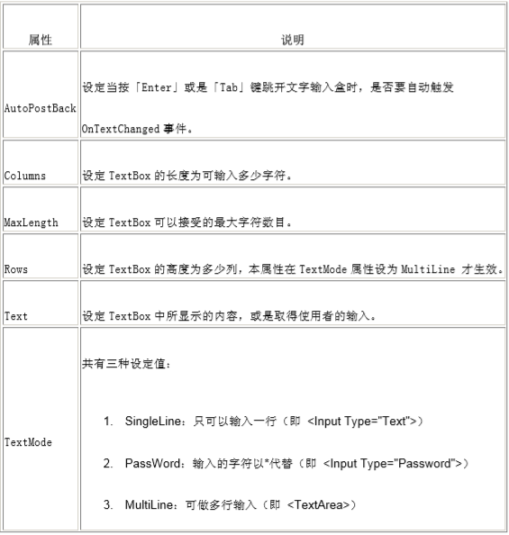



由上表可知，TextBox的形态是由TextMode属性来决定的，若没有设定本属性则预设为SingleLine。

TextBox 有一个OnTextChanged事件，这个事件是当TextBox内的文字传至server端后，Server发现文字的内容和上次的值不同时就会触发；另外不管Text属性的内容是否有被改变，一率先触发Page_Load事件。

* Table web控件、TableRow web控件及TableCell web控件

Table web控件的用法和传统的HTML的Table元素差异很大。

前面我们提过HTML控件的HTMLTable、HTMLTableRow、HtmlTableCell这三个对象，基本上Table web控件里的使用方式和Table HTML控件没有什么差别。

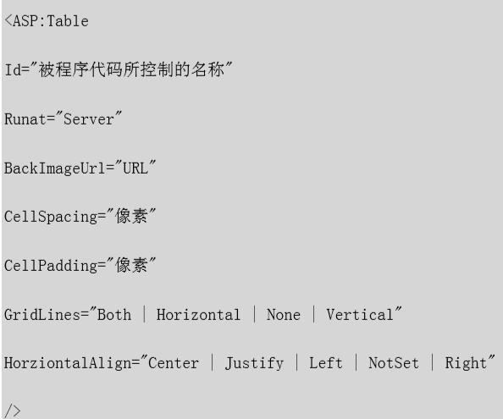

Table Web控件的基本属性如下：

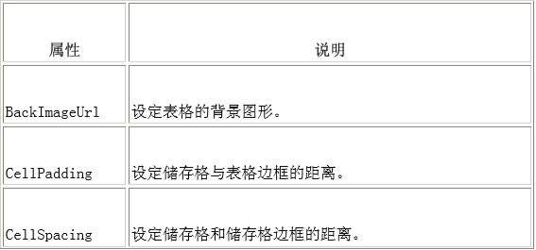

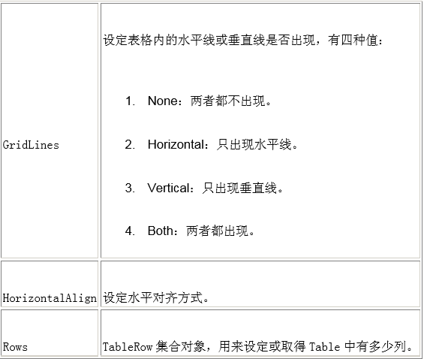

其中TableCell对象是TableRow的子对象，而TableRow是Table的子物件。只要利用TableRow.Cells.Add及Table.Rows.Add方法就可以建立这些对象的关系。表格的制作方式有两种，一种是使用类似HTML标注方法，另外一种是用程序动态新增。

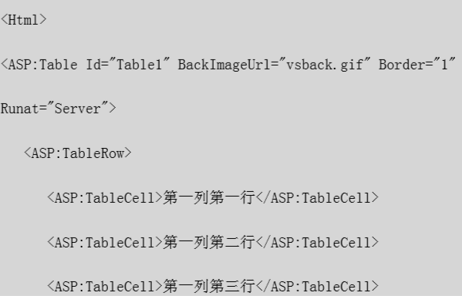

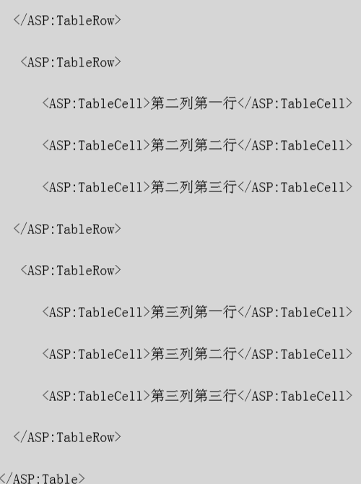

上述程序和HTML标签几乎没有区别，只不过是web控件。另外字段内显示的文字可以通过text属性进行设定。

第二种用程序来动态新增的方法和htmlTable控件一样。

Panel web控件（将控件进行分组，方便控制）

Panel控件可以让我们群组控件，让我们决定在Panel中的控件是否要显示出来。

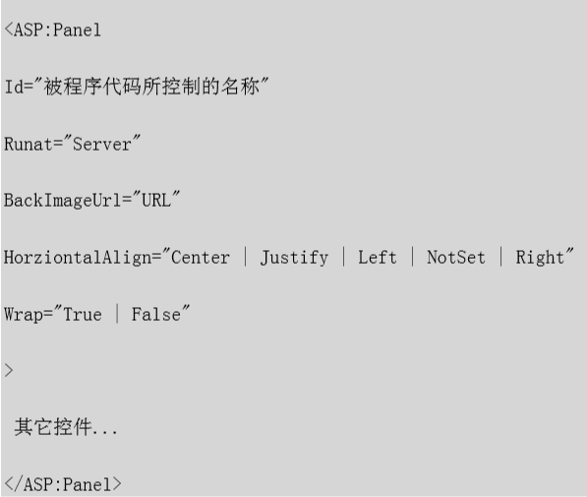

举例如下：

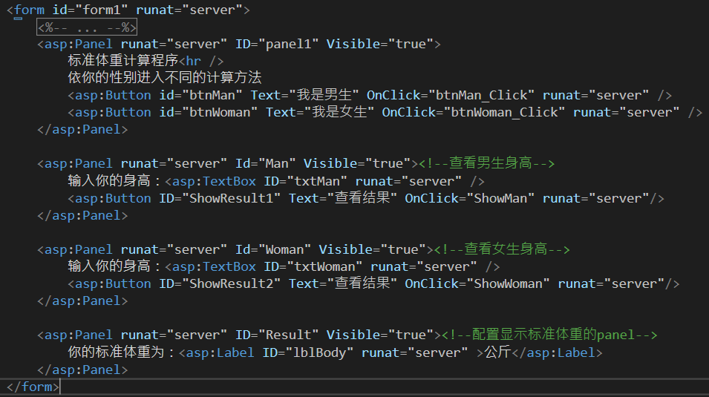

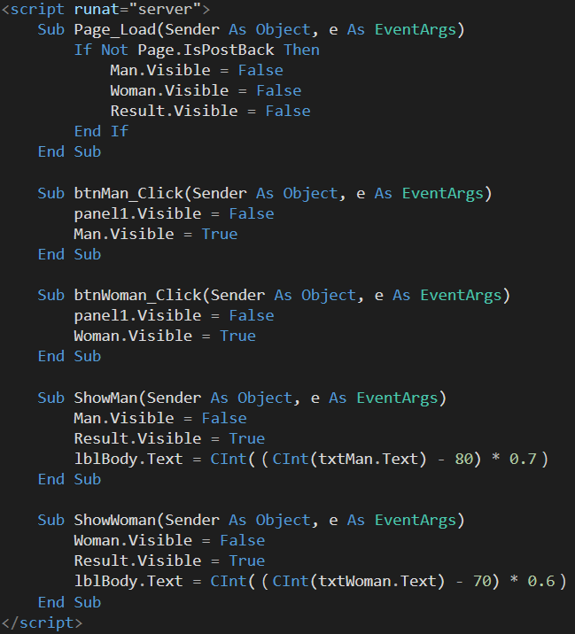

列举控件

当我们在使用标准窗口程序时，会遇到一些例如清单盒（ListBox）等控件；ASP.NET Web列举控件包括了：

* CheckBox
* CheckBoxList
* DropDownList
* ListBox
* RadioButton
* Radiobuttonlist

**AutoPostBack属性**:

当我们把AutoPostBack属性在设定为True，并且指定OnTextChange的事件程序时，当使用者按下Enter或Tab让光标离开此控件而且控件内容有所改变时，将自动传回控件现在的内容并触发Page_Load事件及OnTextChange属性所设置的事件。

* RadioButton Web控件

常用属性如下表所示：

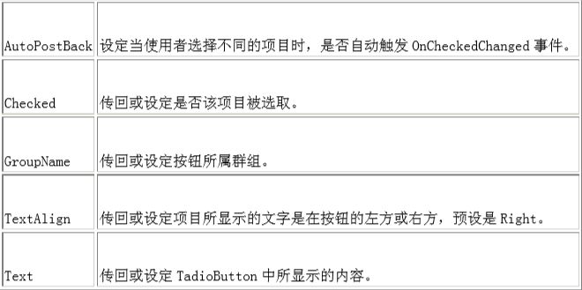

Checked属性被设置为True的表示为被选中的状态。

对于两个独立的RadioButton控件，当我们希望一群中只能选择一个时，只要将它们的GroupName设为同一个即可。

* RadioButtonList web控件

由于每一个RadioButton Web控件是独立的控件，若要判断同一个群组内的RadioButton是否被选择，则必须判断所有的RadioButton Web控件的Checked属性，这样判断实在是很没效率。所以便有了RadioButtonList控件，这个RadioButtonList控件可以管理许多选项。

RadioButtonList web控件的属性和RadioButton Web控件并不太相同，下标为RadioButtonList Web控件的常用属性。

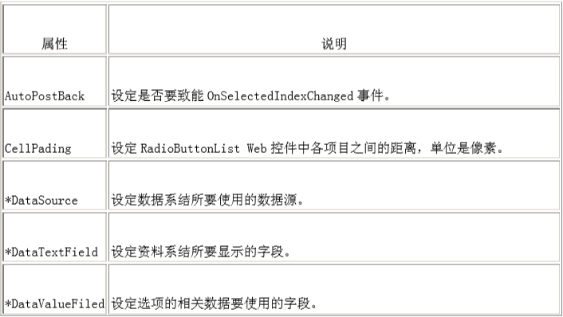

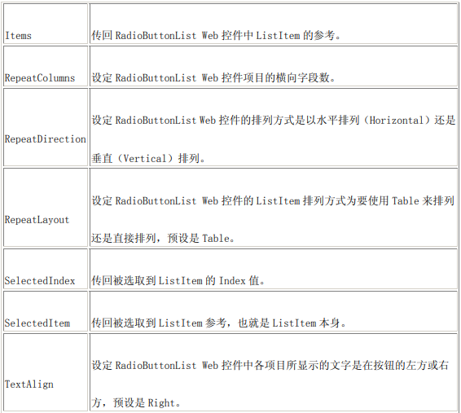

RadioButtonList Web控件的使用方法和HTML控件的Select控件很像，只要先安置好RadioButtonList Web控件，接着设定它的子对象ListItem Web控件即可产生一组群组好的RadioButton Web控件。

ListItem web控件

ListItem控件并不是一个独立存在的控件，它必须依附在群组控件之下使用。一个ListItem web控件代表的是一个ListControl web控件的选项内容，也以此不需要指定id属性。

ListItem web控件常用属性说明:

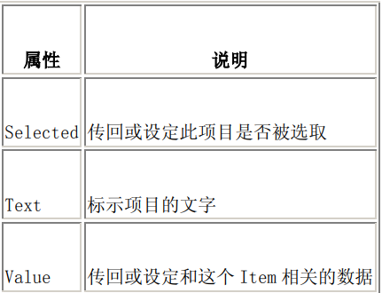

其中RadioButtonList中的SelectedItem属性可以获取当前被选中的的ListItem对象。RadioButtonList web控件内的项目也可以用程序来动态的新增，我们只要先产生一个ListItem类型的对象，再用RadioButtonList web控件的Items集合的Add方法将这个对象添加到Items集合内即可。

* CheckBox web控件（复选框）

CheckBox web控件也是提供给使用者从选项中所选择的对象。相对于HTML控件为<input type=”CheckBox”>。CheckBox web控件和RadioButton web控件不同的地方是它可以重复选取。

CheckBox控件基本属性：

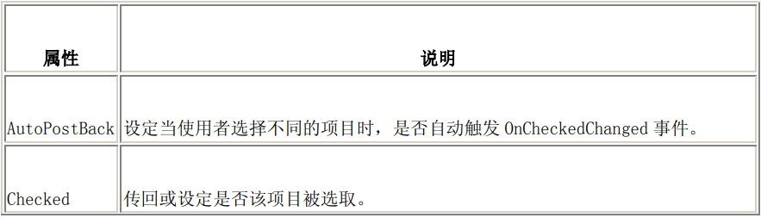

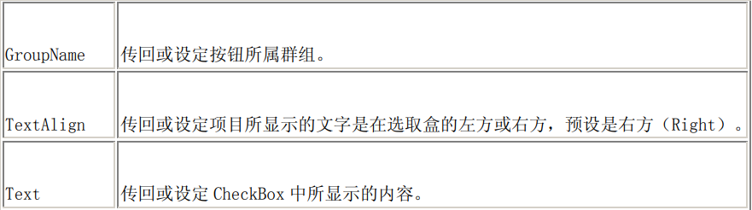

CheckBox web控件支持CheckedChanged事件，使用的方式和RadioButton web控件一样。

* CheckBoxList web控件

如果当我们要使用一群的CheckBox web控件时，在程序的判断上非常麻烦，因此CheckBoxList web控件和RadioButtonList web控件一样是让我们方便的取得使用者选取的项目。

CheckBoxList web控件的基本属性：

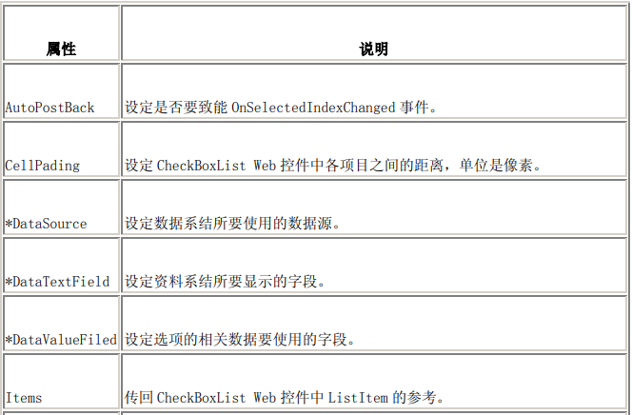

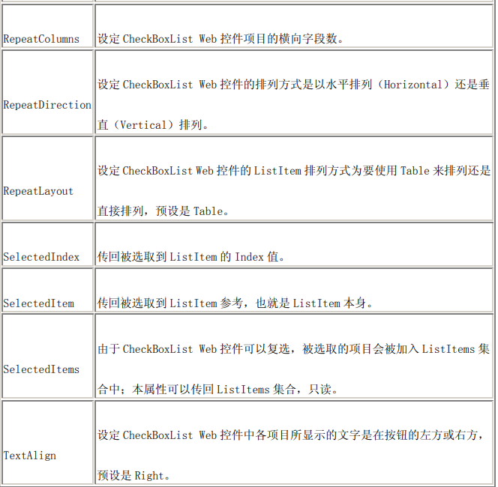

CheckBoxList web控件的用法和RadioButtonList web类似，不过CheckBoxList web控件的项目可以复选。选择完毕后的结果可以利用Items集合作检查，只要判断Items集合对象中哪一个项目的Selected属性为True，即表示项目有被选择。

* DropDownList web控件（下拉式的选单）

选择正确的日期

我们举一个实用的例子，它的作用是提供三个DropDownList web控件让使用者选择日期。这里不是只有提供三个控件就了事，而是可以依据正确的年份以及提供正确的日期选择，避免有如2月31日这种错误日期的发生。

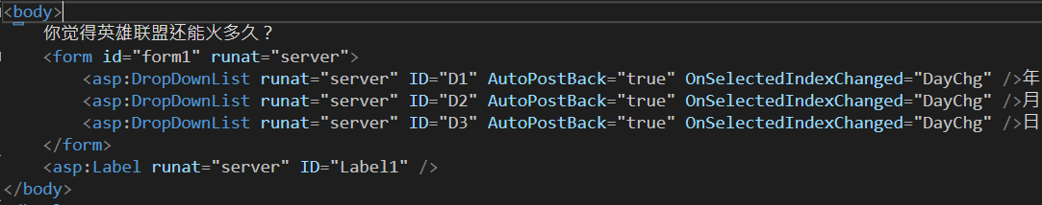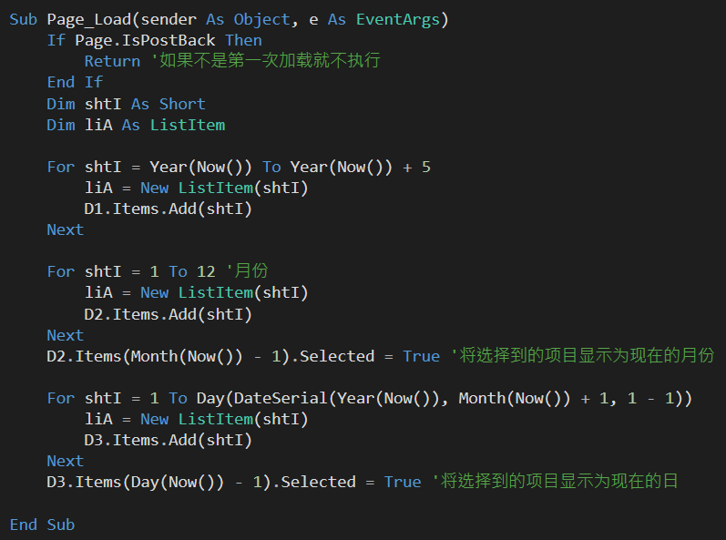

* ListBox web控件

ListBox控件和DropDownList web控件的功能几乎是一样的，只是ListBox web控件是一次将所有的选项都显示出来。

ListBox web控件常见属性：

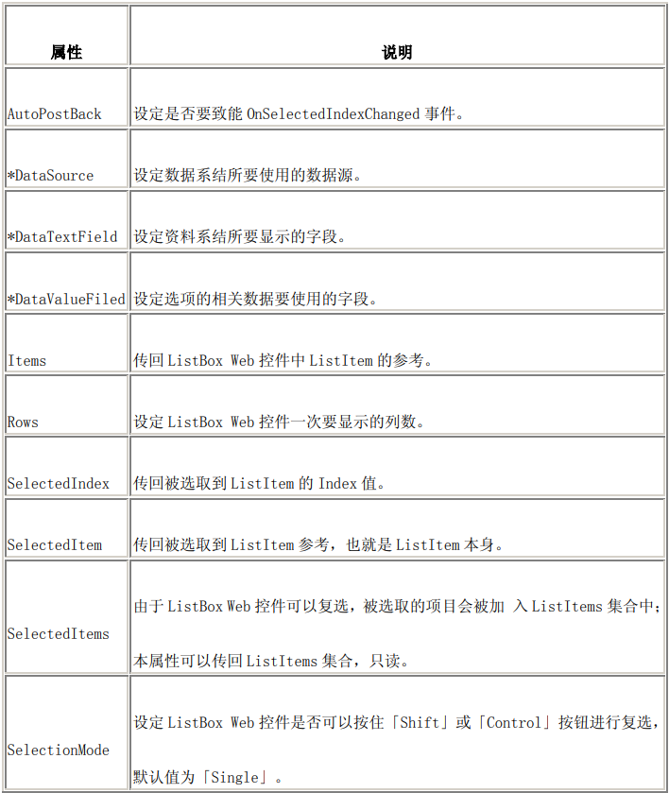

显示结果如下：

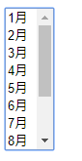

**进阶控件**

* 数据验证web控件

当我们要求使用者输入数据的时候，一定要执行数据验证的工作。数据验证是一种限制使用者输入的限制，可以确定使用者所输入的数据是否正确，或是强迫使用者一定要输入数据。

先执行数据验证比输入错误的数据，在让数据库响应一个错误讯息来的有效率；也可以确保使用者所输入的数据是一个有效值，而不会造成垃圾数据。数据验证web控件可以帮助我们少写很多程序来验证使用者输入的数据，下表列出ASP.NET所提供的数据验证web控件：

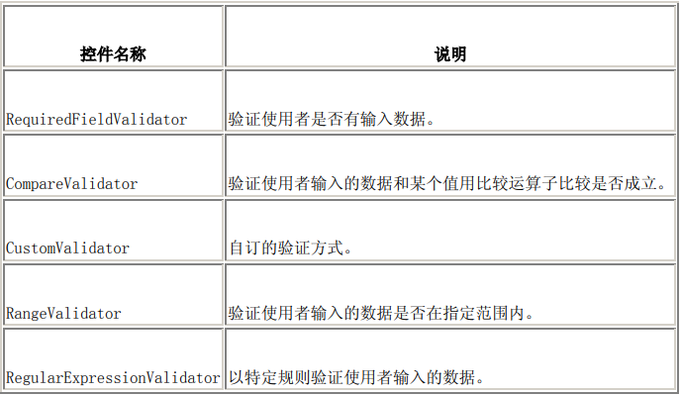

* RequiredFieldValidator web控件

RequiredFileValidator web控件可以用来强迫必须输入数据，

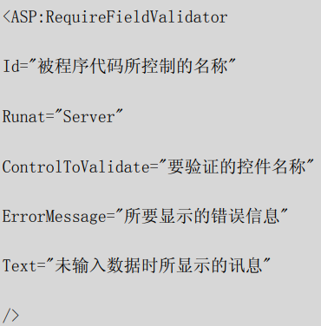

ControlValidate属性用来指明要验证的控件，而ErrorMessage属性用来提供给其他控件显示相关讯息，Text属性在使用者的输入没有通过验证时立即显示。

Page.IsValid属性

要判断使用者输入的资料是否通过验证时，可以检查Page对象的isValid属性。如果IsValid属性为true，则表示所有的控件都通过验证，反之则没有通过验证。

* CompareValidator web控件

CompareValidator web控件可以验证使用者输入的数据，和某个值利用比较运算。其使用语法为:

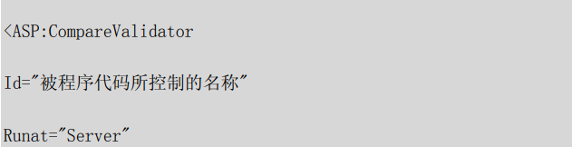 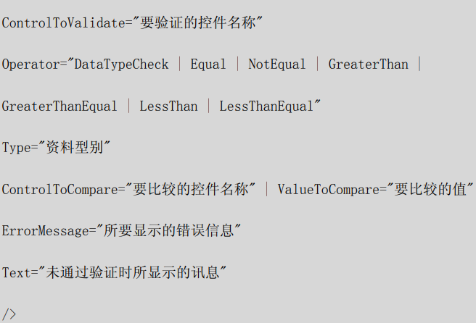

Operator属性：所要执行的比较种类，有：DataTypeCheck（只比较数据类型）、equal（等于）。。。。。。

DateTypecheck时，只需要填入要验证的数据类型（即Type），不需要设定ControlToCompare或是ValueToCompare。

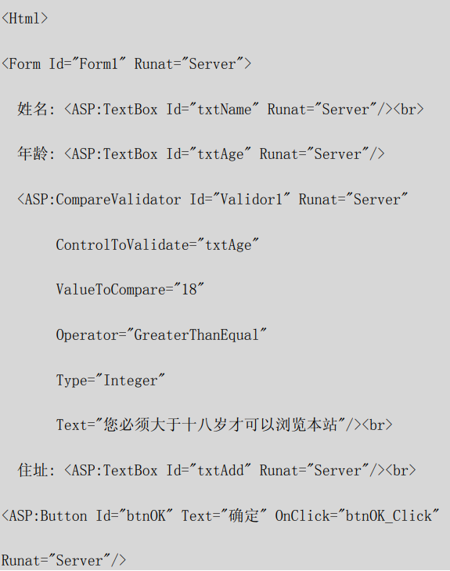

限制输入必须大于18岁

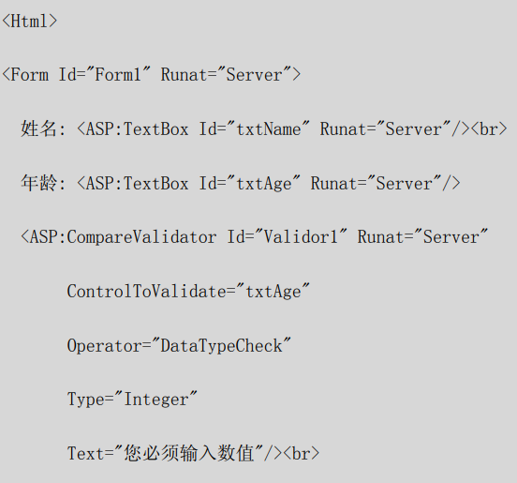

限制输入必须为数值

多个Validator可以配合使用。

RangeValidator web控件

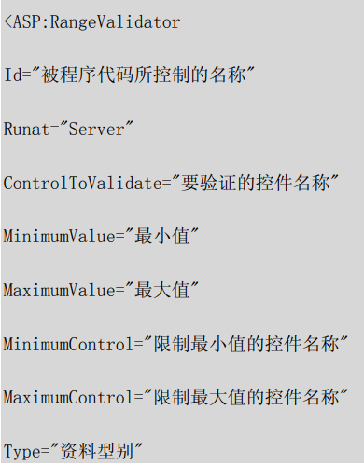

多用于控制输入的数值大小范围

RegularExpressionValidator web控件

RegularExpressionValidator web控件可以用来执行更详细的验证，也就是说可以做更细微的限制。

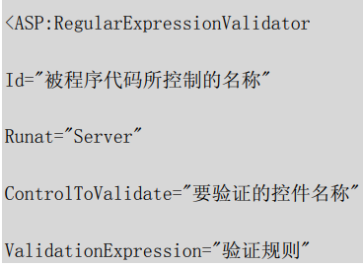

ValidatorExpression验证规则

其中ValidatorExpression验证规则属性为限制数据所输入的叙述。

即正则

[] 用来定义单一字符的内容

[a-zA-Z] 只接受a-z或是A-Z的英文字符

[win] 只接受w,I,n的英文字母

{} 用来定义需输入的字符个数

[A-Z]{4} 表示只接受4个字母

[a-z]{4,6} 表示最少接受4个,最多接受6个字符

{4,} 表示最少接受4个,最多不限制

. 符号

表示可以用来接收除了空白外的任意字符

* 符号

表示最少0个字符,最多无限个字符.

+ 符号

表示最少1个字符

^ 非符号

| 符号

或符号,只要符合两个规则中的一个即可

\ 符号

转义符号

Calendar web控件（日历控件）

AdRotator web控件（广告旋转控件）

CustomValidator web控件(通过OnServerValidate属性设置自订的验证程序)

Panel控件：

此控件常用於以編程的方法生成控件，或显示和隐藏控件。